



**SISTEM INFORMASI RBTC ITS**

**KELOMPOK C02**

**DEPARTEMEN TEKNIK INFORMATIKA**

**INSTITUT TEKNOLOGI SEPULUH NOPEMBER**

# DOKUMEN MANAJEMEN PERUBAHAN

Daffa M. Azhar 05111940000037

Kirana Zea S. M. 05111940000081

Dyandra Paramitha W. 05111940000119

Akmal Zaki Asmara 05111940000154

# KONTROL DOKUMEN

INFORMASI DOKUMEN

|  | **Information** |
| --- | --- |
| ID Dokumen | Dokumen Manajemen Perubahan#1 |
| Pemilik Dokumen | Kelompok C02 |
| Tanggal Pembuatan | 26 November 2021 |
| Tanggal Terakhir Disimpan |  |
| Nama Dokumen | Dokumen Manajemen Perubahan SI RBTC |

SEJARAH DOKUMEN

| **Version** | **Issue Date** | **Changes** |
| --- | --- | --- |
| v.1 | 26/11/2021 | - |
|  |  |  |
|  |  |  |

PERSETUJUAN DOKUMEN

| **Role** | **Name©** | **Signature** | **Date** |
| --- | --- | --- | --- |
| **Project Sponsor** | Yulia Niza  Zakiya Azizah Cahyaningtyas |  |  |
| **Steering Committee/Project Reviewer** | Sarwosri, S.Kom. M.T |  |  |
| **Project Manager**  Manajemen Cakupan Proyek & Waktu / | Akmal Zaki Asmara |  |  |
| **Quality Manager**  Manajemen Biaya dan Mutu | Daffa M. Azhar |  |  |
| **Communications Manager**  Manajemen SDM dan Komunikasi | Dyandra Paramitha W. |  |  |
| **Procurement Manager**  Manajemen Resiko (+ Manajemen Perubahan), Pembelian dan Manajemen Integrasi | Kirana Zea |  |  |
| **Project Office Manager** | Sarwosri, S.Kom. M.T |  |  |

**Daftar Isi**

**DOKUMEN MANAJEMEN PERUBAHAN** **1**

**KONTROL DOKUMEN** **1**

**PENDEKATAN MANAJEMEN PERUBAHAN** **1**

**PENDEFINISIAN PERUBAHAN** **1**

**CHANGE CONTROL BOARD** **2**

**PROSES KONTROL PERUBAHAN** **4**

**MEETING CHANGE CONTROL** **6**

**LAMPIRAN** **7**

**NOTULENSI** **8**

# PENDEKATAN MANAJEMEN PERUBAHAN

Pendekatan change management yang digunakan pada Sistem Informasi RBTC adalah Lewin’s Change Management Model yang memiliki 3 tahap utama, yaitu unfreeze, change, dan refreeze. Ketiga tahap tersebut akan dideskripsikan sebagai berikut:

1. Unfreeze

Pada tahap unfreeze ini tim proyek akan bersiap untuk menerima sebuah perubahan. Hal hal yang mungkin dilakukan pada tahap ini antara lain: menentukan apa yang harus diubah, menemukan alasan mengapa perlu diadakan perubahan, mengkomunikasikan rencana perubahan kepada tim dan stakeholders, dan memastikan perubahan dapat membawa dampak baik pada proyek.

1. Change

Tahap change ini tim proyek melakukan perubahan yang telah disetujui. Komunikasi pada tahap ini cukup penting karena akan berkaitan dengan lebih dari satu area manajemen proyek. Monitoring terhadap progress perubahan juga harus dilakukan untuk melihat sejauh mana perkembangan implementasi perubahan.

1. Refreeze

Setelah perubahan diterima, disetujui, dan selesai diimplementasikan, maka perubahan dapat ditutup. Tim dapat melanjutkan proyek kembali sesuai perencanaan awal. Diperlukannya update pada beberapa area manajemen yang terdampak oleh perubahan.

Change control akan berdampak pada tinggi pada jadwal dan biaya proyek dan berdampak sedang pada lingkup proyek apabila perubahan tidak dilakukan pada area lingkup proyek. Jika perubahan dilakukan pada area lingkup proyek, maka change control akan berdampak tinggi pada jadwal, biaya, dan lingkup proyek.

# PENDEFINISIAN PERUBAHAN

Batas toleransi beberapa area pada proyek Sistem Informasi RBTC terhadap suatu perubahan akan dijabarkan ke dalam tabel di bawah ini:

| **Tipe Perubahan** | **Definisi Perubahan** |
| --- | --- |
| **Perubahan jadwal:** | Perubahan dapat diajukan apabila perubahan jadwal tidak melebihi jumlah slack yang dimiliki proyek dan perlu dilakukan change control  Perubahan dapat dipertimbangkan apabila perubahan jadwal melebihi jumlah slack yang dimiliki proyek tetapi tidak mempengaruhi batas akhir pengerjaan proyek asalkan disetujui oleh stakeholder dan perlu dilakukan change control.  Perubahan akan ditolak apabila perubahan jadwal mempengaruhi batas akhir pengerjaan proyek. Selain itu, untuk kriteria perubahan penjadwalan lebih lanjut terdapat pada Dokumen Manajemen Waktu, apabila perubahan jadwal juga mempengaruhi area lain dari manajemen proyek. |
| **Perubahan biaya:** | Perubahan dapat diajukan apabila perubahan biaya tidak melebihi 10% dari jumlah total estimasi biaya proyek dan perlu dilakukan change control  Perubahan dapat dipertimbangkan apabila perubahan biaya melebihi 10% dari jumlah total estimasi biaya proyek asalkan disetujui oleh stakeholder dan perlu dilakukan change control  Perubahan akan ditolak apabila perubahan biaya ditolak oleh project sponsor |
| **Perubahan lingkup:** | Perubahan dapat diajukan apabila perubahan lingkup berdampak kecil terhadap proyek dan perlu dilakukan change control  Perubahan dapat dipertimbangkan apabila perubahan lingkup berdampak sedang terhadap proyek asalkan disetujui oleh stakeholder terkait) dan perlu dilakukan change control control  Perubahan akan ditolak apabila perubahan lingkup berdampak besar terhadap proyek |
| **Perubahan dokumen proyek:** | Dokumen manajemen proyek akan di-update sesuai perubahan yang terjadi apabila item yang berubah pada suatu dokumen berkaitan erat dengan item pada dokumen yang lain |

# CHANGE CONTROL BOARD

Anggota Change Control Board beserta peran, tanggung jawab, dan otoritasnya dijelaskan ke dalam bentuk tabel sebagai berikut:

| **Nama** | **Peran** | **Tanggung Jawab** | **Otoritas** |
| --- | --- | --- | --- |
| Kirana Zea | Manager Perubahan | Menerima Form Change Request  Menilai change request  Menganalisa change request bersama manager terkait  Membuat dan mengupdate log perubahan | - |
| Akmal Zaki A | Manager Lingkup  Manager Waktu | Menganalisa change request  Melakukan perubahan sesuai yang telah disetujui | Perubahan pada area lingkup dan waktu proyek |
| Daffa M Azhar | Manajer Biaya | Menganalisa change request  Melakukan perubahan sesuai yang telah disetujui | Perubahan pada area biaya proyek |
| Dyandra Paramitha W | Manajer Komunikasi | Mengkomunikasikan perubahan ke tim dan stakeholder terkait  Mengadakan change control meeting | - |
| Yulia Niza  Zakiya Azizah Cahyaningtyas | Project Sponsor | Mengevaluasi request perubahan | Perubahan pada area lingkup, waktu, dan biaya proyek |
| Sarwosri, S.Kom. M.T | Steering Committee/Project Reviewer |

# PROSES KONTROL PERUBAHAN

Alur dari sistem kontrol perubahan yang dilaksanakan pada proyek Sistem Informasi RBTC akan disajikan dalam bentuk *flowchart* seperti berikut.

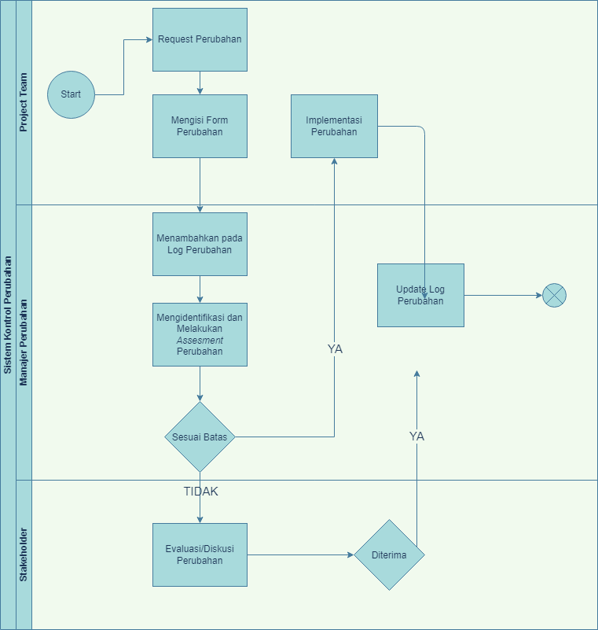

Flowchart diatas dapat dijabarkan ke dalam tabel sebagai berikut:

| **Langkah Proses** | **Deskripsi** |
| --- | --- |
| Pengajuan *change request* | Perubahan akan diajukan terlebih dahulu pada tahap inisiasi ini. Anggota tim yang akan mengajukan perubahan mengisi Form Change Request sebagai bentuk dokumentasi dari change request. Form Change Request yang telah diisi akan diterima oleh Manajer Perubahan.  Isi dari Form Change Request sebelumnya telah dipaparkan pada Dokumen Manajemen Ruang Lingkup. |
| Penilaian *change request* | Jika form request telah diajukan, maka request akan ditambahkan ke log perubahan dan dinilai terlebih dahulu oleh Manajer Perubahan. Tahap ini akan me-review resource apa saja yang dibutuhkan untuk perubahan, perhitungan perubahan terhadap batas toleransi, dan dampak perubahan terhadap proyek.  Link log perubahan akan dilampirkan pada bagian Lampiran Dokumen. |
| Analisa *change request* | Pada tahap analisa change request ini akan menentukan keputusan apakah change request diterima atau ditolak. Analisa dilakukan oleh Manajer Perubahan bersama dengan manajer terkait. Keputusan akan diambil oleh manajer tersebut. Sebaiknya perubahan yang diterima tidak menimbulkan dampak besar pada lingkup proyek. Apabila change request diterima, perubahan akan dikomunikasikan ke tim dan dieksekusi.  Apabila *request* yang dibuat melebihi batas toleransi yang sebelumnya telah ditetapkan oleh setiap manajer terkait, maka Manajer Perubahan akan mengevaluasi kembali bersama dengan stakeholder. |
| Implementasi change request | Jika change request disetujui, hasil akan disampaikan ke tim/pembuat request terkait dan perubahan tersebut akan diimplementasikan. Tahapan ini juga termasuk meng-update log perubahan. Jika change request telah selesai didokumentasikan, dianalisa, dikomunikasikan dan diimplementasikan, maka change request dapat ditutup. |

# MEETING CHANGE CONTROL

Change Control Meeting akan diadakan untuk membahas terkait dengan change request. Detail dari meeting akan dipaparkan sebagai berikut:

| **Frekuensi** | Minimal 3 kali selama satu bulan | |
| --- | --- | --- |
| **Peserta meeting** | Manajer Perubahan  Manajer Komunikasi  Manajer Lingkup *  Manajer Waktu *  Manajer Biaya *  Stakeholder *  * = (apabila diperlukan) | |
| **Waktu dan lokasi** | Pukul 19.00 WIB  Menggunakan platform zoom | |
| **Detail meeting** | 1. Pemaparan semua Form Change Request yang masuk dan belum pernah dibahas pada meeting sebelumnya 2. Menganalisa semua change request yang belum selesai maupun yang belum pernah dianalisa 3. Pemberian keputusan terhadap change request yang telah selesai dianalisa 4. Me-review semua progress implementasi perubahan yang telah disetujui sebelumnya (monitoring) | |
| **Detail peran dan tanggung jawab peserta meeting** | **Role** | **Responsibility** |
| **Manajer Perubahan** | Memaparkan semua Form Change Request yang masuk  Menganalisa change request perubahan bersama manajer terkait |
| **Manajer Komunikasi** | Mengadakan change control meeting  Membuat notulensi change control meeting |
| **Manajer Lingkup** | Menganalisa dan memberi keputusan terhadap change request pada area lingkup proyek  Memaparkan progress implementasi perubahan pada area lingkup proyek |
| **Manajer Waktu** | Menganalisa dan memberi keputusan terhadap change request pada area waktu proyek  Memaparkan progress implementasi perubahan pada area waktu proyek |
| **Manajer Biaya** | Menganalisa dan memberi keputusan terhadap change request pada area biaya proyek  Memaparkan progress implementasi perubahan pada area biaya proyek |
| **Stakeholder**  Project Sponsor  Steering Committee | Mengevaluasi dan memberi keputusan terhadap change request pada area lingkup, waktu, dan biaya proyek |

# LAMPIRAN

1. **Log Perubahan** [**https://docs.google.com/spreadsheets/d/1Lu8Ag8vqQLPf1TBaFef-2pC7gI4fAmTX/edit?usp=sharing&ouid=104856500039518058220&rtpof=true&sd=true**](https://docs.google.com/spreadsheets/d/1Lu8Ag8vqQLPf1TBaFef-2pC7gI4fAmTX/edit?usp=sharing&ouid=104856500039518058220&rtpof=true&sd=true)

# **NOTULENSI**

Rapat Internal 26/11/2021

## Tanggal rapat | waktu *(26/11/2021|* 19:00*)* | Lokasi rapat *Zoom*

| |  |  | | --- | --- | | Tipe rapat | **Weekly** | External | | Fasilitator | Kirana Zea | | Notulis | Dyandra Paramitha | | Pencatat waktu | Dyandra Paramitha | | **Peserta**   1. Kirana Zea 2. Daffa M. Azhar 3. Akmal Zaki A 4. Dyandra Paramitha |
| --- | --- | --- | --- | --- | --- | --- | --- | --- | --- | --- | --- |
|  |  |

# **Topik agenda (update rapat sebelumnya)**

**Progress yang telah dilakukan:**

* Membuat Dokumen Manajemen Risiko dan Dokumen Manajemen Pembelian

# **Topik agenda**

* ~~Progress SDLC~~
* ~~To Do~~

## Topik agenda Progress SDLC

| **Deliverables** | **Penanggung Jawab** | **Tenggat Waktu** | **Status** | **Note** |
| --- | --- | --- | --- | --- |
| SKPL | System Analyst | 30/09/2021 | [Selesai] | SKPL sudah selesai |
| DPPL | System Analyst | 13/10/2021 | [Selesai] | DPPL selesai. |
| Mock up | UI/UX Designer | 07/10/2021 | [Selesai] | Mockup selesai. |
| Code | Programmer | 22/11/2021 | [Ongoing] | Sedang mengerjakan front end |
| Testing | QA | 06/12/2021 | [Belum Dimulai] | Menunggu Code selesai |

# 

# **To Do**

## 

| **To Do** | **Penanggung Jawab** | **Tenggat Waktu** |
| --- | --- | --- |
| Membuat Dokumen Manajemen Perubahan | Kirana Zea | 29/11/2021 |
| Melanjutkan Front End | Akmal Zaki | 6/12/2021 |
| Mempersiapkan Demo Minggu 15 | Dyandra Paramitha, Daffa Azhar | 6/12/2021 |

# **Dokumentasi**

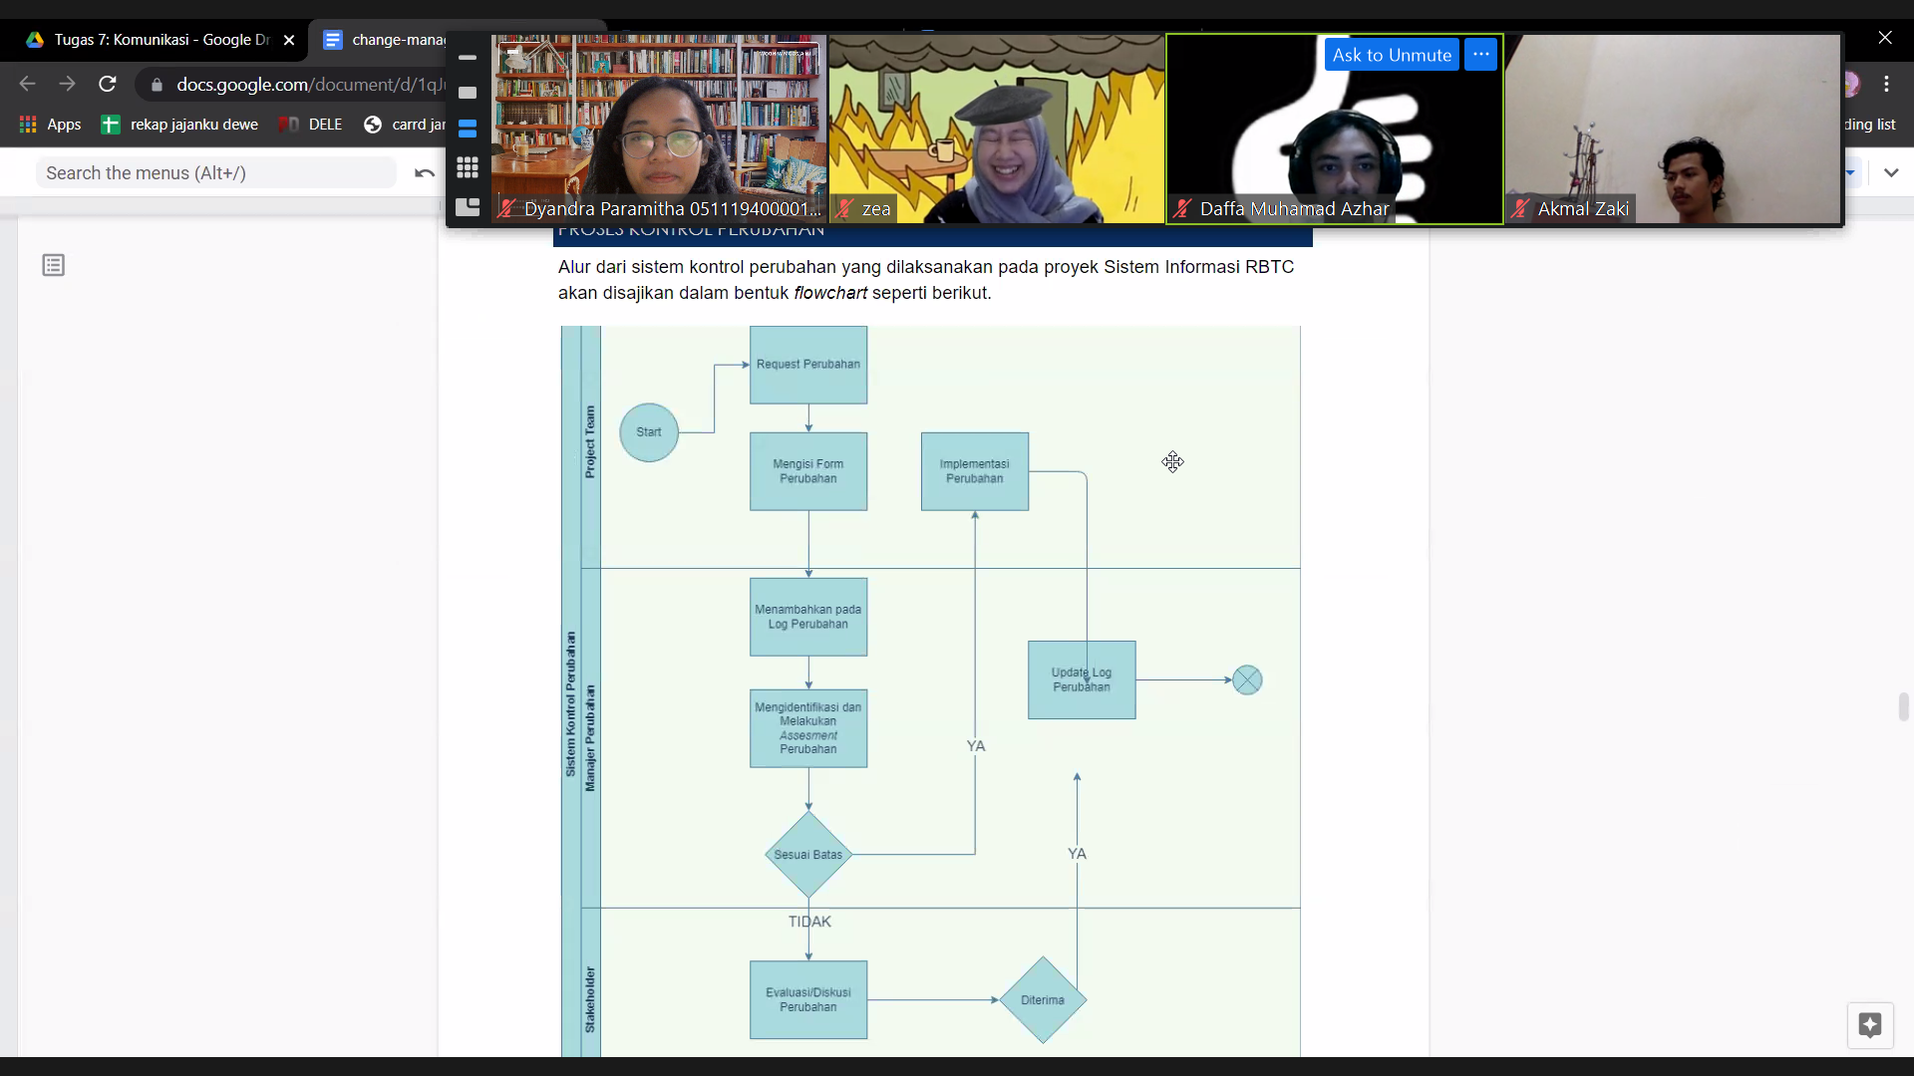

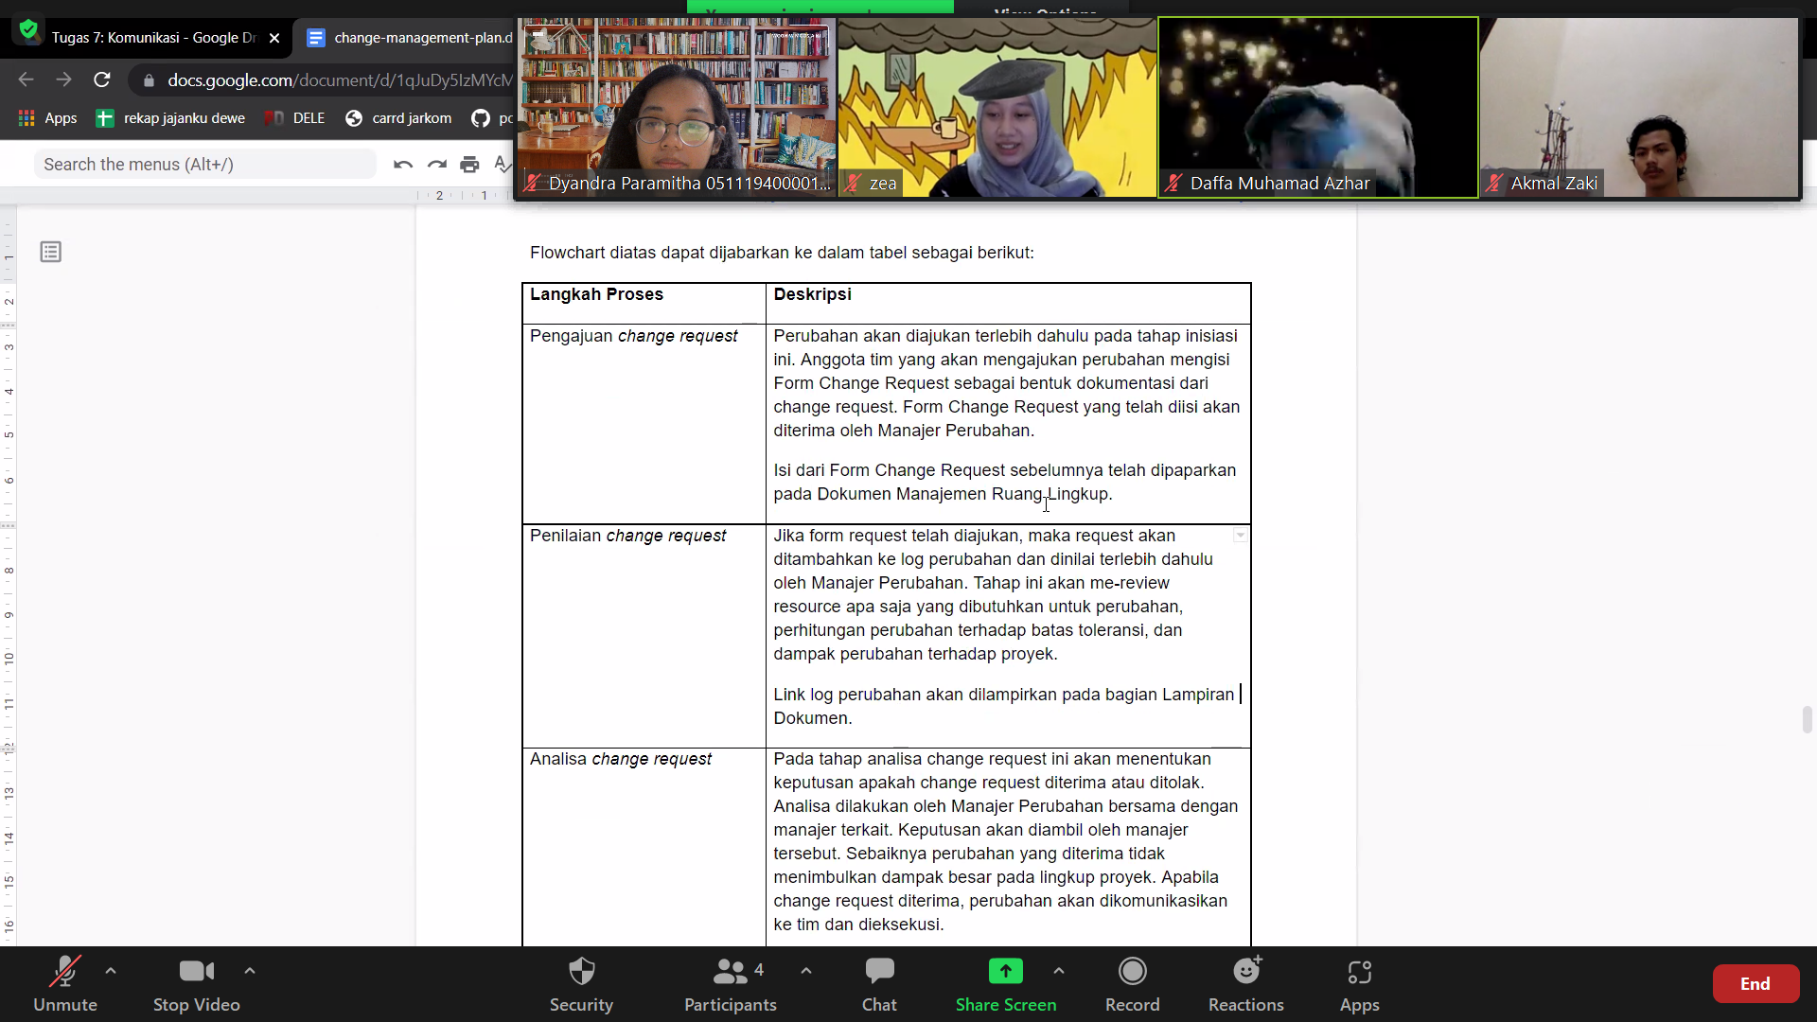

|  |  | 26 November 2021 |
| --- | --- | --- |
| Menyetujui, |  | Ditulis oleh: |
|  |  |  |
| Kirana Zea (PM4) |  | Dyandra Paramitha (Notulen) |